Примерный график проведения контрольно-измерительных работ

Период обучения | По разделу | Диагностический материал
1 четверть | Наша речь  Текст  Предложение  Слова,слова,слова… | Входной диктант по теме «Повторение».
1 четверть | Наша речь  Текст  Предложение  Слова,слова,слова… | Развитие речи. Обучающее сочинение по картине.
1 четверть | Наша речь  Текст  Предложение  Слова,слова,слова… | И. С. Остроухова «Золотая осень».
1 четверть | Наша речь  Текст  Предложение  Слова,слова,слова… | Контрольный диктант по теме «Предложение».
1 четверть | Наша речь  Текст  Предложение  Слова,слова,слова… | Итоговый контрольный диктант за 1 четверть.
2 четверть | Звуки и буквы | Развитие речи. Обучающее сочинение по репродукции картины С.А.Тутунова «Зима пришла. Детство».
2 четверть | Звуки и буквы | Развитие речи. Составление сочинение по репродукции и опорным словам картины А.С.Степанова «Лоси» .
2 четверть | Звуки и буквы | Контрольный диктант за 1 полугодие.
3 четверть | Части речи | Тест «Правописание буквосочетаний с шипящими звуками».
3 четверть | Части речи | Контрольный диктант по теме «Правописание парных звонких и глухих согласных на конце слова».
3 четверть | Части речи | Контрольный диктант по теме «Обобщение знаний  о написании слов с заглавной буквы»
3 четверть | Части речи | Обучающее изложение.
3 четверть | Части речи | Контрольный диктант за 3 четверть.
4 четверть | Части речи | Контрольный диктант по теме «Местоимение» .
4 четверть | Части речи | Обучающее сочинение по картине  И.. И. Шишкина «Утро  в сосновом бору» .
4 четверть | Части речи | Итоговый контрольный диктант
Итого: |  | Контрольных диктантов-9  Сочинений/изложений-5

Контрольно-измерительный материал за 1 четверть

Входная контрольная работа №1
(Диктант с грамматическим заданием)

Осень
Дует сильный ветер. Небо в тучах. Целый день идет дождь. Кругом лужи. Птицы улетели в теплые края. Сороки скачут около домов. Настала скучная пора. (2 слов)

Грамматические задания:
1. Подчеркнуть в последнем предложении слова, обозначающие предметы.
2. В первом и шестом предложениях подчеркнуть слова, которые нельзя переносить.
3. В пятом предложении поставить ударение.

Контрольный диктант №2 по теме «Предложение»

Воробей
Под крышей сарая было гнездо. Маленький воробей упал из гнезда. Он пищал. Рыжий кот Васька подкрался к малышу. Мать кинулась на врага. Она прыгала перед Васькой и била кота крыльями. Кот отступил.
(33 слова)
Грамматические задания:
1. В предложениях 4 и 5 подчеркнуть подлежащее и сказуемое.
2. Над словами 3 предложении поставить ударение.

Контрольный диктант №3 за 1 четверть

Диктант «Октябрь»
Наступил октябрь. Роща сбросила золотые листья. Облака затянули небо. Редко светит солнце. Льют частые холодные дожди. Ночью морозно. Лужи покрыты льдом. Дует свежий осенний ветер. К утру замёрзла дорога. Скоро зима!
(31 слово)
Грамматические задания:
1. Разделить слова на слоги: морозно, дорога.
2. Выпишите из текста первое предложение и выделите в нём основу предложения.
3. Напишите антоним к слову: холодные.

Контрольно-измерительный материал за 2 четверть

Контрольный диктант №4 за 1 полугодие
Осень
Осень. Лесная дорога. Дует холодный ветер. Жёлтый лист шуршит под ногами. Весело свистят дрозды. Они клюют ягоды рябины. Летит стайка птиц. Это клесты ищут сосновые шишки.
(26 слов)

Грамматические задания:
1. Спишите первое предложение, разделив слова для переноса.
2. Напишите однокоренные слова к слову осень.
3. Напишите антонимы.
Весело - …

Контрольно-измерительный материал за 3 четверть

Тест по русскому языку по теме:
«Правописание буквосочетаний с шипящими звуками»

- Списать и подчеркнуть в словах буквосочетания чк, чн, нщ, чт, щн.
Точка, девочка, уточка, вечный, срочный, мрачный,женщина, помощник, овощной
- Записать, изменяя число предметов.
Карандаш – карандаши, стриж, ландыш, уж, нож.
- Выписать только слова с буквосочетаниями ча, ща, чу, щу.
- Рыбаки поймали леща и щуку.
- У галки галчата.
3. Юра Чайкин решил задачу.

Контрольный диктант № 5
по теме: «Правописание парных звонких и глухих согласных на конце слова».

Зима в лесу.
Зима. Мороз. На деревьях иней. Лёд сковал речку. Снег укрыл дорожки в лесу. Вдруг подул ветер. Хлопья снега упали с берёз. Пролетела синичка. Каркнул ворон. По тропе пробежал заяц. Лисий след ведёт в чащу. Под елью сугроб. Там спит медведь.
(41 слово)

Грамматические задания.
1. Закончи слова в предложении
У орла острый гла… и крепкий клюв… .
2. Сделать письменный звуко-буквенный анализ слова мороз.
3. Выписать из текста три слова с парным согласным на конце и подобрать к ним проверочные слова.

Контрольный диктант №6 «Заглавная буква в словах»

Речку назвали Лось. За речкой деревня Дубки. Там на улице Мира живут Игорь и Люба Орловы. У Игоря есть собака Жучка. У Любы — кошка Снежинка. Ребята любят животных.
(28 слов)

Грамматические задания:
1. Выпишите 3 слова с орфограммой «Заглавная буква в словах».
2. Разделите на слоги и для переноса -собака
3.Определите, сколько букв и звуков в словах: есть.
4.Запишите однокоренные слова, выделите корень- речка

Контрольный диктант №7 по темам 3-ей четверти.
Весна
Наступила весна. Светит теплое солнышко. Сугробы осели. На реке треснул лед. Мутная вода затопила низины. Журчат шумные ручьи. На деревьях надулись почки. Они пахнут душистой смолой. Прилетели грачи. Кричат веселые воробьи. Природа проснулась и ожила.
(36 слов)

Грамматические задания
1.В первом предложении подчеркните главные члены предложения, обозначьте части речи.
2.Выпишите два слова с проверяемой безударной гласной, подберите проверочные слова.
3.Разделите слова для переноса: треснул, мутная.

Контрольно-измерительный материал за 4 четверть

Контрольный диктант №8 по теме: « Местоимение. Предлоги»

Мы работали на берегу Волги. Я жил в избе лесника. Наступила весна. Подул теплый ветер. Прилетели скворцы. Они устроились в дупле березы. Весь день работали птицы. Скворцы носили в гнездо перья, травку, сухой мох. Вечером они пели. Я любил слушать их песни.
(43 слова)

Грамматические задания
1. Укажите части речи в первом предложении.
2. Подчеркните главные члены предложения в первом предложении.
Итоговый контрольный диктант
Наступил июль. Стоит сильная жара. Ребята идут в лес. Рядом бежит собака Ласточка. Вот кусты малины. На кустах висят душистые ягоды. Маленькая Оленька любит малину. Вот и полная корзина ягод. Брат Никита несёт плетёную корзину. Сильная жара спала. Надвинулась большая тёмная туча. Пошёл дождь. Ребята быстро бегут к дому.
(49 слов)
Грамматические задания
- В 4 предложении подчеркните грамматическую основу, обозначьте части речи.
- Выпишите из текста два слова с проверяемой безударной гласной, подберите проверочные слова.
- Разделите для переноса слова: ребята,надвинулась.

Сочинение по картине "Золотая осень" И.С. Остроухова
План:
Что изображено на картине?
Что изображено на переднем плане?
Что изображено на заднем плане?
Цветовое решение картины
Мое отношение к картине
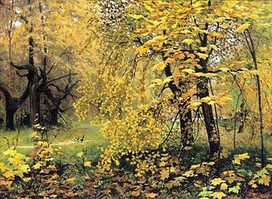

Сочинение по репродукции картины С.А. Тутунова «Зима пришла. Детство»
ПЛАН.
1. Художник и картина.
2. Мальчик у окна.
3. Зима.
4. Мое отношение к картине.
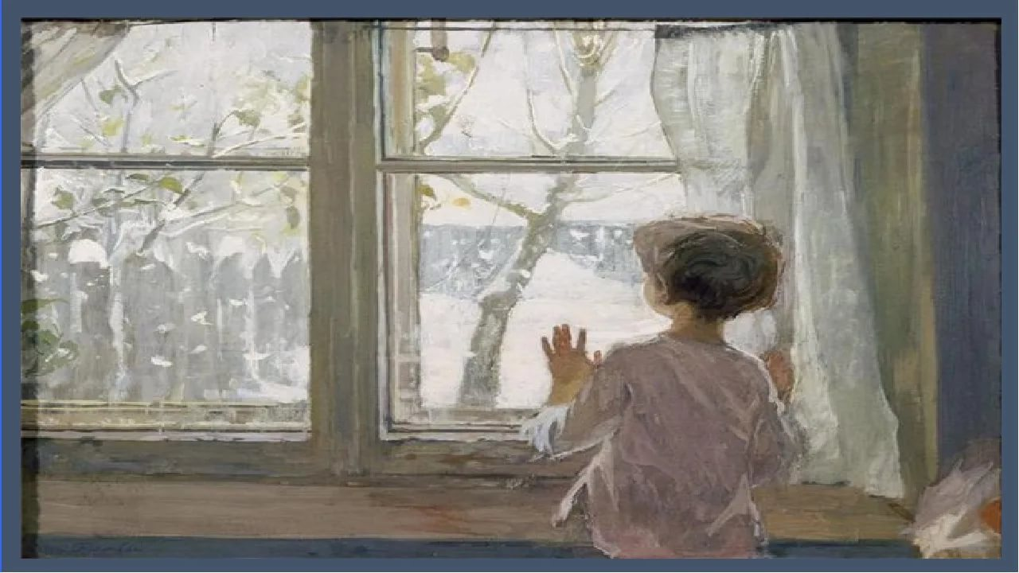

Сочинение по репродукции А.С.Степанова «Лоси»
План сочинения
1.Вступление. Художник А.Степанов и его картина.
2. Основная часть.
а)описание картины и лосей
б)предметы, изображенные на втором плане картины.
в) краски, использованные художником
3.Заключение.
Моё отношение к картине.
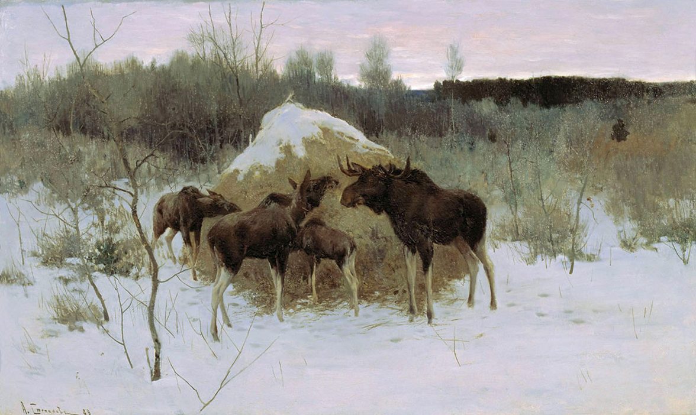

Обучающее сочинение по картине
И.. И. Шишкина «Утро
в сосновом бору» .
План
1. Вступление.
2. Наступление утра.
3. Мохнатая семейка.
4. Моё отношение к картине.
